**شبیه‌سازی پیل سوختی میکروبی وبررسی اثر متغییرهای وررودی بر عملکرد آن**

نویسنده : محسن جعفری نژاد ، دانشجوی کارشناسی ارشد مهندسی انرژی های تجدید پذیر دانشگاه شهید بهشتی

**چکیده**

پیل‌های سوختی میکروبی وسایلی جهت تبدیل مستقیم انرژی شیمیایی مواد آلی به انرژی الکتریکی هستند. در این نوشتار شبیه‌سازی پیل‌سوختی میکروبی به روش دینامیک سیالات محاسباتی با استفاده از نرم افزار فلوئنت و پس از آن رسم منحنی‌های مشخصه پلاریزاسیون ولتاژ- جریان و توان– جریان با استفاده از نرم افزار متلب می‌پردازیم. در این نوشتار به منظور درک بهتر مکانیزم های انتقال و رسانش گونه ها در پیل، بررسی اثر غلظت اکسیژن در سمت کاتد بر عملکرد پیل که مستقل از رفتار میکرواورگانیزم‌هاست و همچنین مشاهده تاثیر مقاومت‌های داخلی پیل دست به شبیه‌سازی پیل با ساده‌سازی فرایندهای پیچیده درونی آن زدیم. نتایج حاصل از شبیه‌سازی نشان می دهد وجود مقادیر کم اغتشاش باعث رسانش بهتر گونه ها تا سطح الکترود گردیده بطوری که با اعمال اغتشاش توان تولیدی نسبت به حالت بدون اغتشاش تا 106 درصد رشد پیدا کرد همچنین نتایج حاصل از شبیه‌سازی نشان می‌دهد که بخشی از کاهش توان تولیدی با افزایش غلظت مواد غذایی بخاطر محدودیت های مربوط به رسانش گونه‌ها از سطح الکترود آند به درون آن است بطوری که در مدل ساخته شده افزایش 33 درصدی غلظت مواد غذایی از نقطه توان ماکزیمم باعث کاهش 10 درصدی درتوان تولیدی گردید.

کلمات کلیدی: پیل سوختی، تبدیل مستقیم انرژی، سوخت زیستی، منابع انرژی پاک، انرژی پاک، منبع توان، تصفیه آب

مقدمه

در شکل 1 منحنی پلاریزاسیون پیل انتخاب شده جهت شبیه‌سازی نشان داده شده است ، این باور وجود داشت که شبیه سازی پیل سوختی میکروبی با استفاده از فرایند واکنشی – نفوذی مورد استفاده در پیل‌های شیمیایی می‌تواند سود بخش باشد. شبیه‌سازی این نوشتار تنها بخشی از محوطه اطراف الکترود و غشا در پیل را در نظر گرفته است بطوریکه قسمتی از ناحیه در نظر گرفته شده درون محفظه کاتد و قسمت دیگر آن درون محفظه آند جای می گیرد. درشکل 2 قسمت های مختلف پیل مورد شبیه‌سازی قابل مشاهده است. کاتالیست الکترود آند باکتری Shewanella oneidensis MR-1 و شبیه‌سازی در فاز ایستگاهی رشد نمو باکتری انجام شده است .

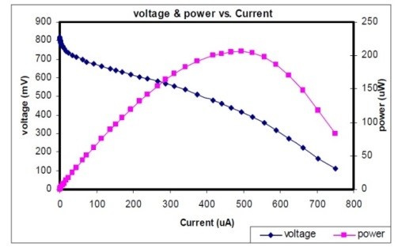 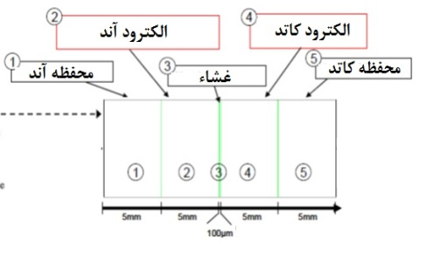

شکل 1 منحنی پولاریزاسیون پیل مورد شبیه سازی [1] شکل 2 نمایه نواحی مورد شبیه‌سازی

مفروضات پایه سیستم مورد مدل‌سازی

در هنگام شبیه سازی فرض شده که جریان تولیدی متناسب با سطح مقطع غشا نفیونی است. همچنین فرض شده که پیل سوختی میکروبی در حالت پایا (Steady State) مشخصه‌های حالت بیشینه توان ، جریان (جریان حدی پیل میکروبی در فاز ایستگاهی باکتری ها) و ولتاژ در حالت Batch را تولید می‌نماید. نوع پیل سوختی که برای مدل سازی انتخاب شده است از نوع Mediator-less است. چیدمان مدل ساده انتخاب شده تا اجازه افزایش کنترل پذیری مدل بر متغیرهای قابل کنترل را داده و اثر متغیرهای غیرقابل کنترل کاهش یابد.

جدول 1 مشخصات پیل شبیه‌سازی شده

|  |  |  |  |  |  |  |  |  |  |  |
| --- | --- | --- | --- | --- | --- | --- | --- | --- | --- | --- |
| ضخامت | مساحت | غشا | ضخامت | تخلخل | مساحت | سطح به حجم | الکترود | طول | مساحت | محفظه ها |
| 178 میکرون | ≈ 25 سانتیمتر مربع | Nafion 117 | 6 میلیمتر | 0.96 | ≈ 25 سانتیمتر مربع | 10666 | آند و کاتد | 33 میلیمتر | ≈ 25 سانتیمتر مربع | کاتد و آند |

معادلات حاکم بر مدل

معادلات انتقال‌گونه‌ها

معادله پایستگی جابجای- انتشار برای پیش بینی نسبت جرمی محلی گونه‌ها در هر ناحیه و هر سلول به‌صورت زیر است:

1. 

در معادله فوق نرخ خالص تولید گونه i در واکنش شیمیایی، حجم مخصوص،  نرخ خلق گونه در سیال از منابع مختلف و  شار انتشار گونه ناشی از گرادیان غلظت است. با توجه به اینکه سیستم در حالت پایا قرار دارد قسمت گذرای معادله قابل صرف نظر کردن است. همچنین با توجه به اینکه هیچ حرکتی در سیستم وجود ندارد بنابراین معادله ساده شده پایستگی جابجایی- انتشار به صورت زیر در می‌آید:

1. 

شار انتشار می‌تواند به طرق مختلفی محاسبه شود بسته به اینکه ضریب انتشار چگونه تعریف گردد. به‌طور پیش فرض، فلوئنت از تقریب رقیق سازی استفاده می‌نماید که اجازه می‌دهد برای هر کدام از گونه‌ها یک ضریب انتشار در نظر گرفته شود. در این حالت شار انتشار جرم با معادله زیر بیان می‌شود.

1. 

معادلات واکنش

در مدل ساده شده پیل سوختی میکروبی فرض را بر آن می‌گیریم که واکنش پیل مستقل از دما بوده لذا برای بیان آن با معادله Arrhenius مقدار انرژی اکتیواسیون را صفر در نظر می‌گیریم. بنابراین در معادله شیمیایی مدل پیل میکروبی ضریب نرخ واکنش  پیشروی برابر با ثابت واکنش خواهد بود. برای محاسبات بعدی نیاز است که ما نرخ خالص واکنش را داشته باشیم که به عنوان خروجی از نرم افزار فلوئنت به دست می‌آید که معادله زیر در فلوئنت بر آن حاکم است:

1. 

N تعداد گونه‌ها در سیستم

 ضریب استوکیومتری واکنشگر i در معادله r

ضریب استوکیومتری واکنشگر i در معادله r

 غلظت مولی گونه j در واکنش r

 نرخ نمایی برای واکنشگر j در واکنش r

 نرخ نمایی برای محصول j در واکنش r

 نشان دهنده اثر خالص ماده سوم بر سرعت واکنش است

که معادله بالا بیانگر نرخ واکنش گونه i ناشی از شدت واکنش بر واحد جرم است.

1. 

و معادله بالا بیانگر مجموع نرخ واکنش جرمی گونه *i* است.

1. 

و بالاخره انتگرال بالا نرخ واکنش گونه *i* در سرتاسر یک ناحیه را به دست می‌دهد.

محاسبات جریان حدی تولیدی

مقادیر جریان حدی تولیدی با استفاده از محاسبات از شدت واکنش در الکترود کاتد بدست می آید. بجای شبیه سازی جریان الکتریکی در این مدل فرض شده که هر پروتونی که تولید می‌گردد یک الکترون نیز آزاد می‌نماید که از طریق مدار الکتریکی به سمت کاتد رفته و با یون‌های پروتونی که از غشاء PEM به  سمت کاتد آمده‌اند وارد واکنش می‌گردد. بنابراین جریان الکتریکی را می‌توان به‌صورت خطی از شدت واکنش کاتد محاسبه نمود. در حالت پایا داریم :

1. 

 تعداد الکترون در گیر در واکنش کاتدوrc شدت واکنش کاتد V حجم الکترود و Fثابت فارادی است. این معادله با فرض بازده کلومب 100% نوشته شده است.

معادلات حاکم بر منحنی پلاریزاسیون

معادله پتانسیل ولتاژ

بطور کلی می‌توان معادله پتانسیل ولتاژ پیل سوختی میکروبی را با معادلات زیر [3] بیان کرد:

1. پتانسیل ولتاژ 
2. معادله ساده شده افت فعال‌سازی 
3. معادله افت غلظتی 
4. افت اهمی 

 برابربا ولتاژ مدار بازر

 افت ولتاژ فعال سازی

 افت ولتاژ غلظت

 افت اهمی ناشی از مقاومت داخلی پیل

 چگالی جریان حدی

 تعدا الکترون های درگیر در واکنش است که با توجه به اینکه مقدار  برای پیل میکروبی مربوطه مشخص نیست ضریب سینوس هایپربولیک را با استفاده از داده های تجربی تعیین خواهیم کرد. در فرمول بالا  ثابت جهانی گازها ، دما ، ثابت فارادی است. با توجه به اینکه عدد *n* برای تابع بالا نامشخص و جزء مفروضات شبیه‌سازی است مقدار ضریب تابع لگاریتمی را با استفاده از داده های تجربی تعیین می نماییم. مقدار مقاومت اهمی داخلی  برابر شیب نموادر ولتاژ جریان بوده با در نظر گرفتن اینکه در نقطه توان ماکزیمم مقدار مقاومت داخلی و خارجی با هم برابر خواهد بود [4] داریم :

1. 

مدل سازی واکنش‌ها

واکنش فیزیکی شیمیایی کلی که بین لاکتات و آب اتفاق می افتد و به تولید هیدروژن و دی اکسید کربن می‌انجامد در زیر نشان داده شده است:

1. 

این در شرایطی است که تمام لاکتات تجزیه شده و تولید دی اکسید کربن و هیدروژن نماید اما با توجه به متغییربودن محصولات واکنش آند در اینجا فرض شده به ازای تجزیه هر مول لاکتات 4 مول یون هیدروژن و 4 مول الکترون تولید خواهد شد.در این شرایط گونه‌ها شامل 2 واکنشگر 2 محصول و 1 ماده واسط که همان یون‌های هیدروژن هستند می‌شود که ویژگی هر گونه در جدول  زیر قابل رویت است:

جدول 2 جرم ملکولی و چگالی گونه‌های پیل میکروبی

|  |  |  |  |  |
| --- | --- | --- | --- | --- |
| چگالی کیلوگرم بر مترمکعب | وزن ملکولی | فرمول شیمیایی | نام | گونه |
| 1278 | 90 |  | ماده غذایی | R1 |
| 1.429 | 32 |  | اکسیژن | R2 |
| 0.0899 | 1 |  | یون واسط هیدروژن | I |
| 1250 | 86 |  | محصولات تجزیه | P1 |
| 998 | 18 |  | آب | P2 |
| 998 | 18 |  | محیط محلول | S |

واکنش‌های شیمیایی پیل میکروبی در مدل سازی شامل 2  واکنش در نظر گرفته شده ا ند که یک واکنش تجزیه مواد غذایی باکتری در آند و یک واکنش یون هیدروژن و اکسیژن درکاتد است.

واکنش اکسایش در آند

1. 

واکنش کاهش در کاتد

1. 

مقادیر نرخ واکنش برای دو واکنش بالا با تحقیق در مقالات [1] دست آمده است ، نرخ واکنس آند برابر 1.23E-03 و نرخ واکنش کاتد برابر 1.00E+10 در نظر گرفته شده است

محاسبه غلظت گونه‌ها

  غلظت گونه‌های در پیل مقادیر غلظت ماکزیمم که از روی داده‌های تجربی محاسبه شده و در مدل سازی مورد استفاده  قرار گرفته است در زیر عیناً ارائه می‌گردد.

جدول 3 غلظت ماکزیمم گونه‌ها در پیل

|  |  |  |  |  |
| --- | --- | --- | --- | --- |
| **غلظت مولی حداکثر (Kmol/m3)** | **کسرمولی** | **کسر جرمی** | **نماد** | **نام گونه** |
| 2.00E-03 | 3.60E-05 | 1.80E-04 | R1 | ماده غذایی (لاکتات) |
| 2.60E-06 | 4.69E-06 | 8.34E-06 | R2 | اکسیژن |

محاسبه ضرایب انتشار

برای محاسبه ضریب انتشار لایه‌ای در پیل از روش پیشنهادی E.P.A (سازمان حفاظت محیطی آمریکا) استفاده شده است که فرمول زیر را برای مواد محلول در آب پیشنهاد می‌نماید:

1. 

 جرم مولی گونه *i*

پس از محاسبه ضریب انتشار لایه‌ای برای گونه‌ها توسط فرمول بالا مقادیر جدول زیر حاصل می‌گردد:

جدول 4 ضریب انتشار لایه‌ای برای گونه‌ها

|  |  |  |
| --- | --- | --- |
|  | نام | گونه |
| 1.10E-09 | لاکتات | R1 |
| 2.18E-09 | اکسیژن | R2 |
| 2.20E-08 | یون هیدروژن | I |
| 1.10E-09 | محصول تجزیه لاکتات | P1 |
| 3.20E-09 | محصول کاتد (آب) | P2 |
| 3.20E-09 | محلول | S |

انتشار مغشوش

برای ساده سازی مسئله می‌توان ضریب اغتشاش را با استفاده از ابعاد محفظه و سرعت گاز در سیال به‌صورت تقریبی مورد محاسبه قرار دارد:

1. 
2. 

که در آن 'u برابر شدت اغتشاش و U سرعت حباب‌های دمیده شده در سیال است که برابر مقدار 20 برای داده تجربی می باشد. L برابر مقیاس طول انتگرالی اغتشاش است که برابر قطر محفظه در نظر گرفته می‌شود:

1. 

بنابراین با در نظر گرفتن این موارد خواهیم داشت:

1. 

شرایط مرزی

با توجه به اینکه پیل میکروبی در حالت پایا جریان ماکزیمم پیل در نظر گرفته شده و با توجه به اینکه جریان سیالی در پیل وجود ندارد لذا شرایط مرزی پیل مدل شده مانند جدول زیر خواهد بود:

جدول 5 شرایط مرزی در پیل میکروبی شبیه سازی شده

|  |  |  |
| --- | --- | --- |
| کاتد | آند | گونه |
|  | کسر جرمی ثابت در مرز | R1 |
| کسر جرمی ثابت در مرز |  | R2 |
|  |  | I |
| تخلیه در مرز | تخلیه در مزر | P1&P2 |
|  |  | S |

تعیین متغییر های منحنی پلاریزاسیون پیل میکروبی مورد شبیه سازی

به منظور پیدا کردن ثابت‌های مورد نیاز جهت رسم منحنی پلاریزاسیون از همان داده‌های آزمایشگاهی که جهت تولید مدل [1] استفاده شده بود استفاده می‌نماییم. در جدول 6 مقادیر محاسبه شده برای پیل میکروبی مورد شبیه سازی با استفاده از داده های تجربی قابل مشاهده است.

روش حل معادلات

به منظور حل معادلات نرم افزار های Fluent وMatlab مورد استفاده قرارگرفته است. همچنین به منظور ایجاد Mesh نرم افزار گمبیت بکارگرفته شده ، نوع مش های انتخابی برای افزایش سرعت حل معادلات از نوع مستطیلی انتخاب شده و به جهت اطمینان از اینکه مدل‌ ساخته شده مستقل از اندازه مش هاست تعداد متفاوتی از مش انتخاب و مورد آزمایش قرار گرفت تا در نهایت مناسب ترین اندازه مش انتخاب گردید. تعداد مش های برای هر کدام از محفظه های آند و کاتد 27 عدد برای هر کدام از الکترود ها تعداد 120عدد مش و برای غشاء 10 مش بدست آمد. نرم افزار متلب نیز یک نرم افزار شبیه سازی ریاضی است که جهت رسم منحنی پولاریزاسیون استفاده شده است.

جدول 6 مشخصه‌های مدل پلاریزاسیون پیل شبیه‌سازی شده

|  |  |  |
| --- | --- | --- |
| مقدار | نماد | توضیحات |
| 0.82 |  | ولتاژ ترمودینامیکی یا ولتاژ مدار باز |
| 0.055 |  | ثابت افت پتانسیل فعال سازی آند |
| 5E-7 |  | چگالی جریان تبادلی آند |
| 0.028 |  | ثابت افت پتانسیل فعال سازی کاتد |
| 5E-3 |  | چگالی جریان تبادلی کاتد |
| 0.025 |  | ضریب ثابت افت غلظتی |
| از مدل‌سازی فلوئنت |  | جریان حدی |
| 4913 |  | مقاومت داخلی پیل |

مقایسه منحنی پلاریزاسیون آزمایشات تجربی و مدل ساخته شده

با استفاده از مدل ریاضی ساخته شده منحنی پلاریزاسیون پیل اولیه بصورت زیر بدست آمد که شکل آن با منحنی پلاریزاسیون آزمایش تجربی قابل مقایسه است.

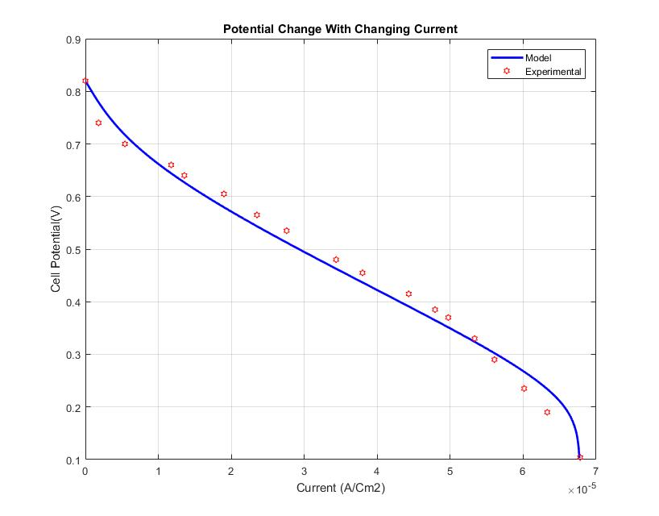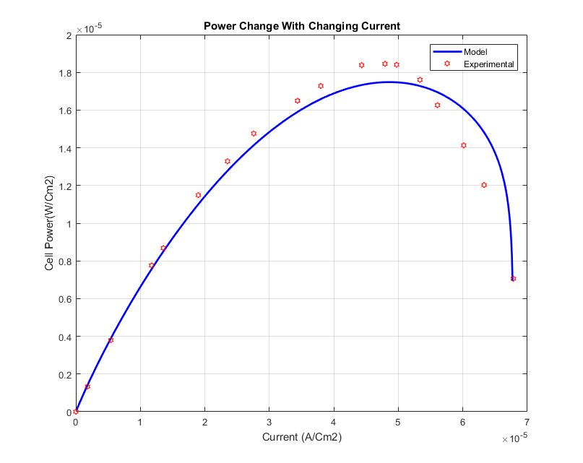

شکل 3 مقایسه منحنی پلاریزاسیون(چپ) و منحنی توان(راست) پیل تجربی و شبیه‌سازی شده

تغییرات غلظت واکنشگرها در طول پیل میکروبی

در شکل 4 نمودار تغییرات غلظت سابستر در طول پیل سوختی میکروبی شبیه‌سازی شده نشان داده شده است، با توجه به اینکه مقدار غلظت سابستر در مرز آند ثابت است و نیز با توجه به اینکه محفظه کاتد در حال مخلوط شدن با دمش گاز نیتروژن می‌باشد، همان طور که در شکل دیده می‌شود غلظت تا مرز الکترودآند ثابت بوده و پس از آن با سرعت زیاد در طول الکترود آند کاهش یافته و در مرز غشاء به صفر می‌رسد.

شکل 4 تغییرات غلظت لاکتات در طول پیل

شکل 5 تغییرات غلظت اکسیژن در طول پیل سوختی میکروبی است، با توجه به وجود اختلاط در محفظه کاتد غلظت اکسیژن تا مرز الکترود تقریباً ثابت است اما باتوجه به اینکه شدت واکنش کاتد بسیار سریع‌تر از الکترود آند است اکسیژن در سلول اول از مش تولیدی الکترود کاتد بطورکامل مصرف شده و مقدار غلظت آن شدیداً کاهش می‌یابد. به نظر می‌رسد با توجه به سریع بودن واکنش کاتد افت غلظتی در سمت کاتد غالب باشد.

شکل 5 تغییرات غلظت اکسیژن در طول پیل

تغییرات غلظت محصولات در طول پیل میکروبی

محصولات حاصل از تجزیه لاکتات در پیل بصورت یک گونه منفرد در این مدل تعریف شده‌اند بطوریکه در طول الکترود آند تولید شده و از طریق فرایند انتشار در سایر نقاط گسترش می‌یابد لذا غلظت محصولات تجزیه لاکتات در ناحیه الکترود آند که دارای ضریب نفوذ کوچک و در نتیجه نرخ انتشار پایین‌تر است، بالاتربوده و در محفظه آند به علت وجود انتشار مغشوش و سرعت بالای انتشارشدیدا کاهش می‌یابد.در شکل 6 تغییرات غلظت محصولات تجزیه لاکتات را مشاهده می نمایید.

شکل 6 تغییرات غلظت محصول محفظه آند در طول پیل

با توجه به اینکه محصول ناشی از واکنش الکترود کاتد در حقیقت همان آب است رفتار آن با مایع محلول متفاوت نخواهد بود اما به جهت اینکه بتوان انتشار آن در طول پیل را مورد ارزیابی قرار داد محصول واکنش کاتد بصورت یک گونه متفاوت از محلول تعریف شده است. که تغییرات غلظت آن در طول پیل در شکل 7 قابل مشاهده است. باید توجه داشت که در واقعیت آب تولیدی توانایی عبور از غشاء نفیونی را خواهد داشت.

شکل 7 تغییرات غلظت محصول محفظه کاتد در طول پیل

تغییرات شدت واکنش در طول الکترود آند و کاتد

در نتیجه تغییرات غلظت واکنش‌گرها در آند که بدلیل تغییرات غلظت ناشی از مقاومت نفوذ واکنشگر در آند است نرخ محلی واکنش آند در طول الکترود تغییر خواهد کرد که در شکل 8 قابل مشاهده است. همان طور که در شکل دیده می‌شود قسمت عمده واکنشگرها در قسمت‌های سطحی الکترود وارد واکنش می‌شود که به دلیل غلظت بالاتر واکنش گرها در آند است.

شکل 8 تغییرات محلی شدت واکنش آند

همانند آند در نتیجه تغییرات غلظت واکنش‌گرها در کاتد بدلیل تغییرات غلظت ناشی از مقاومت نفوذ واکنشگر در الکترود نرخ محلی واکنش کاتد در طول الکترود تغییر خواهد کرد که در شکل 9 قابل مشاهده است. همان طور که در شکل دیده می‌شود تمامی واکنش کاتد در سلول اول مش تولیدی صورت می‌گیرد که دلیل آن سرعت بالای واکنش در الکترود کاتد است، نتیجه این مسئله بوجود آمدن افت ولتاژ غلظتی در پیل خواهد بود.

شکل 9 تغییرات محلی شدت واکنش کاتد

نمودار تغییرات چگالی جریان اتصال‌کوتاه به ازای تغییرات غلظت اکسیژن

باتوجه به اینکه وجود املاح در آب می‌تواند برروی غلظت اکسیژن محلول در آن اثرگذار باشد [6] طبیعتاً شدت جریان تولیدی در پیل متأثر از غلظت اکسیژن محلول در پیل خواهد بود با فرض اینکه شدت واکنش در سمت آند ثابت است نمودار تغییرات چگالی جریان اتصال کوتاه به ازای تغییرات اکسیژن به صورت شکل 10 درخواهد آمد. همان گونه که در شکل نیز دیده می‌شود تغییرات غلظت اکسیژن به ازای مقادیر بزرگتر از رسانش یون‌های هیدروژن تاثیری در افزایش چگالی جریان نخواهد داشت زیرا تمامی یون‌های در دسترس در محل کاتد بطور کامل مصرف شده‌اند.

شکل 10 تغییرات چگالی جریان اتصال کوتاه با تغییر نسبت جرمی اکسیژن

نمودار چگالی جریان اتصال‌کوتاه به ازای تغییرات شدت اغتشاش

اگرچه اغتشاش بطور مستقیم تاثیری بر روی پیل نخواهد داشت اما با توجه به اینکه انتقال گونه‌ها به سطح الکترودها می‌تواند باعث تغییر در نفوذ گونه‌ها در الکترود و در نتیجه تغییر غلظت واکنشگرها در الکترودها شود به این صورت می‌تواند بر روی تغییر چگالی جریان تولیدی اثر گذار باشد. در شکل 11 تغییرات چگالی جریان در مقابل تغییر شدت اغتشاش در پیل رسم شده است تغییرات شدت اغتشاش تا جایی که بتواند معادل نرخ نفوذ واکنش گرها به درون الکترود را تأمین نماید باعث افزایش چگالی جریان خواهد شد اما پس از آن با توجه به اینکه نفوذ واکنش دهنده‌ها محدود به ضریب نفوذ واکنش دهنده در الکترود و نیز غلظت حداکثری واکنش دهنده در محلول خواهد بود بیش از آن تأثیر محسوسی در افزایش چالی جریان نخواهد داشت.

شکل 11 تغییرات چگالی جریان اتصال کوتاه با تغییر شدت اغتشاش

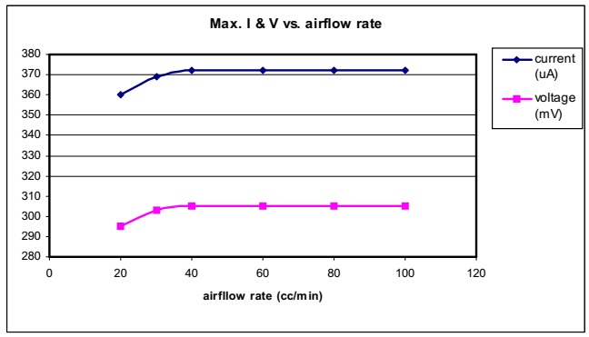

شکل 12 نمودار اثر اغتشاش بر عملکرد پیل واقعی

نمودار تغییرات چگالی جریان اتصال‌کوتاه به ازای تغییرات غلظت سابستر

اگرچه تغییر غلظت سابستر یا همان مواد غذایی بر روی سرعت رشد و نمو میکروب‌ها تأثیر گذار است اما با توجه به اینکه زمان Doubling Time باکتری شوانولا بیشتر از 5 ساعت است [7] با فرض اینکه در یک بازه زمانی کوتاه غلظت سابسترها تغییر نماید می‌توانیم به جهت مقایسه داده‌های تجربی بدست آمده از تغییرات غلظت سابستر با مدل سینتیک احتراقی مورد استفاده در این نوشتار نسبت به بررسی اثر تغییرات غلظت سابستر اقدام نماییم. باید توجه داشت که در صورتیکه جمعیت میکروب‌ها ثابت باشد حداکثر نرخ قابل تجزیه لاکتات توسط میکروب‌ها ثابت خواهد بود [8] و [9] . بنابر این انتظار می‌رود روند تغییرات غلظت سابستر بر چگالی جریان خروجی در یک بازه زمانی کوتاه مدت با روند آن در آزمایشات تجربی برابر باشد.

مطابق شکل13 پیش از نقطه جریان ماکزیمم افزایش غلظت سابستر بصورت خطی باعث افزایش چگالی جریان می‌گردد اما از نقطه جریان ماکزیمم به بعد افزایش غلظت باعث کاهش چگالی جریان می‌گردد که این امر می‌تواند به دلیل اتمام اکسیژن در الکترود کاتد و همچنین ممانعت از خروج گونه محصول واکنش آند از الکترود به علت غلظت زیاد سابستر باشد در هر صورت این موضوع نشان می‌دهد که تغییرات غلظت سابستر مستقل از رفتار میکروب‌ها و تنها به دلیل محدودیت‌های انتقال جرم و واکنش در آند و کاتد بر جریان خروجی اثر گذار است.

شکل 14 تغییرات مقادیر جریان ماکزیمم پیل در تحقیقات قریشی و همکاران را به نمایش گذاشته است ، اگرچه برخی از مشخصه های پیل مذکور مانند نوع باکتری و الکترود ذکر نشده و نیز سابستر مورد استفاده گلوکوز بوده است اما به جهت مقایسه روند تغییرات چگالی جریان ماکزیمم با تغییر غلظت سابستر نمودار مذکور رسم شده است. همانطور که در شکل دیده می شود تا نقطه توان ماکزیمم با افزایش غلظت توان افزایش یافته و از نقطه توان ماکزیمم به بعد با افزایش غلظت توان کاهش می باید که با پیش بینی مدل نیز یکسان است.

در شکل 15 مقادیر تغییرات توان ماکزیمم پیل شبیه‌سازی شده در این نوشتار با پیل آزمایشگاهی Min Hea Kim مقایسه شده است، مشخصه های اصلی هر دو پیل نظیر نوع باکتری الکترود آند ، جنس الکترود ومیزان تخلخل الکترود باهم یکسان بوده ، که همان طور که دیده می شود روند و میزان جریان تولیدی در هر دو بسیار نزدیک به یکدیگر می باشد.

شکل 13 تغییرات چگالی جریان اتصال کوتاه با تغییر نسبت جرمی سابستر

شکل 14 نمودار تغییرات چگالی جریان ماکزیمم پیل آزمایشگاهی قریشی وهمکاران به ازای مقادیر مختلف گلوکوز

شکل 15 تغییرات توان ماکزیمم به ازای غلظت های مختلف لاکتات برای پیل شبیه سازی شده و تحقیقات Min Hea Kim

اثر اغتشاش بر منحنی پلاریزاسیون و توان تولیدی پیل

در شکل 16 نمودار پلاریزاسیون ولتاژ و توان تولیدی پیل میکروبی به به ازای مقادیر مختلف اغتشاش در پیل به نمایش در آمده است همان طور که در شکل دیده می‌شود افزایش اغتشاش تا حدی باعث افزایش توان خروجی پیل می‌گردد اما پس از مقدار مشخصی تغییر محسوسی در توان خروجی ایجاد نمی‌نماید که به نظر می‌رسد به دلیل محدودیت غلظت واکنش‌گرها در محلول و نیز محدودیت مقاومت نفوذ مواد به داخل الکترودها باشد.

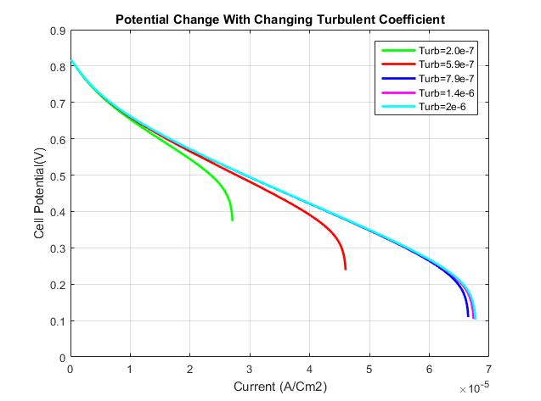 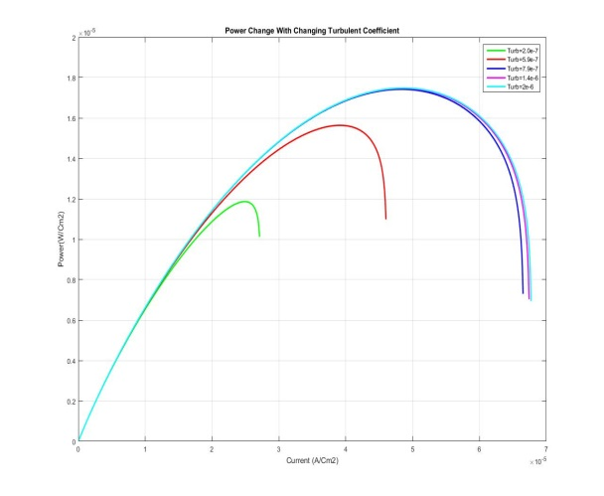

شکل 16 اثر اغتشاش بر منحنی پلاریزاسیون(شکل چپ) و توان پیل مدل‌سازی شده(شکل راست)

اثر تغییرغلظت اکسیژن بر منحنی پلاریزاسیون و توان تولیدی پیل

شکل 17 نمودار پلاریزاسیون ولتاژ و توان تولیدی پیل میکروبی به ازای مقادیر مختلف غلظت اکسیژن در پیل روند مشابه ای نسبت به تغییر اغتشاش را نشان می‌دهد. مهم‌ترین محدودیتی که مانع از افزایش توان در پیل با افزایش غلظت اکسیژن بیشتر از حداکثر مقدار قابل انحلال (به صورت فرضی) می‌گردد محدودیت غلظت واکنشگرها در سمت ‌اند است که باعث محدودیت درشار پروتون‌های رسیده به کاتد می‌گردد.

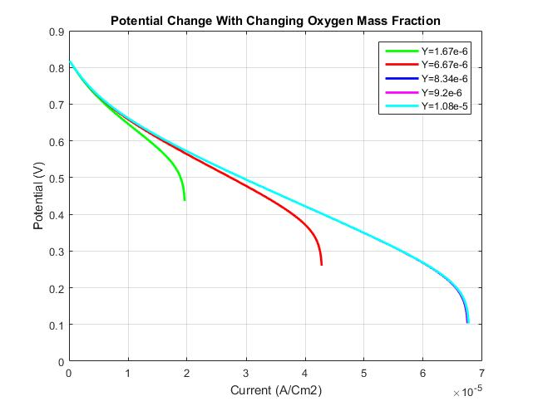 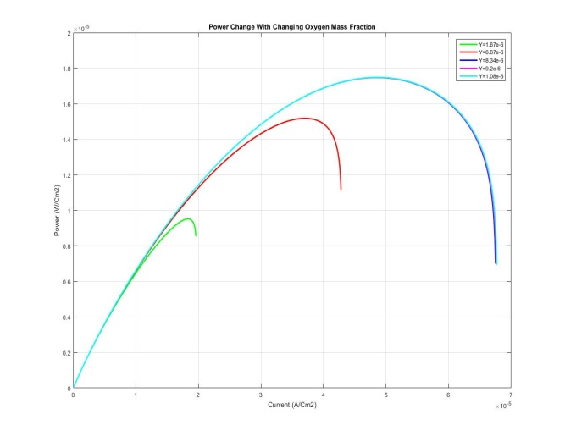

شکل 17 اثر تغییرغلظت اکسیژن بر منحنی پلاریزاسیون(چپ) و توان (راست) پیل مدلسازی شده

اثر تغییرغلظت سابستر بر منحنی پلاریزاسیون و توان تولیدی پیل

همان طور که قبل‌تر نیز اشاره شد اگرچه افزایش غلظت سابستر باعث افزایش تعداد میکروب‌ها در آند خواهد شد و در نتیجه باعث تغییر در شدت واکنش خواهد گردید اما باتوجه به Doubling Time میکروب شوانولا (تقریبا 5 ساعت) می‌توان فرض کرد در یک بازه زمانی کوتاه تعداد باکتری‌ها در آند ثابت باقی خواهد ماند لذا نتیجه تأثیر افزایش غلظت سابستر بر نرخ نفوذ مواد به داخل الکترود آند و توان تولیدی قابل بررسی خواهد بود. در شکل زیر پلاریزاسیون ولتاژ و توان تولیدی در پیل را به ازای غلظت‌های متفاوت سابستر می‌بینیم. این بار نیز شاهد افزایش توان تولیدی تا محدوده‌ای خاص از پیل بوده و بیش از آن افزایش غلظت باعث کاهش تولید توان در پیل می‌گردد که دلیل آن مصرف شدن تمام اکسیژن موجود در سمت کاتد و محدودیت در تأمین و نفوذ اکسیژن به داخل الکترود کاتد به نظر می‌رسد.

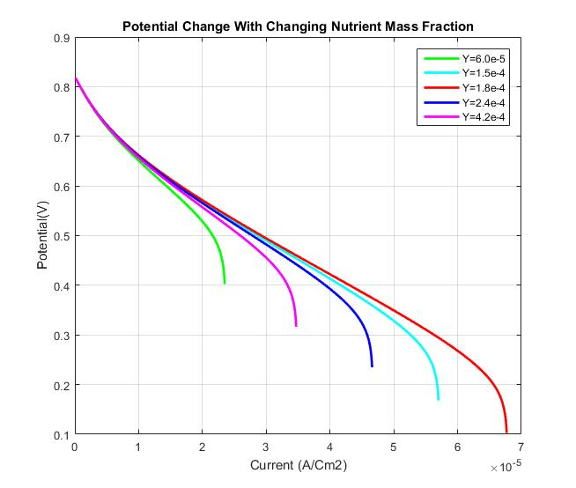 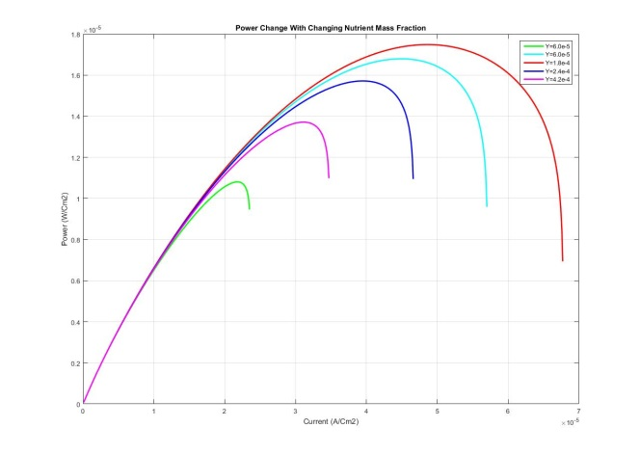

شکل 18 اثر تغییرغلظت سابستر بر منحنی پلاریزاسیون(چپ) و توان(راست) پیل مدل‌سازی شده

نتیجه گیری

اگرچه در ابتدا شبیه سازی اورگانیزم های زنده با مدل سینتیک احتراقی چندان منطقی به نظر نمی‌رسد اما پس از انجام مطالعات نتایج حاصله نشان دهنده این است که روند تغییر مشخصه‌های پیل در مقابل متغییرهای اصلی مؤثر در عملکرد آن با آزمایش‌های تجربی همخوانی داشته واستفاده محدود از مدل سینتیک احتراقی برای مطالعه فرایندهای انتقال جرم و گونه‌ها در پیل میکروبی بسیار سودمند است بعلاوه آنکه شبیه سازی های این نوشتار نشان دهنده آن است که قسمت مهمی از محدودیت‌ها پیل میکروبی جهت تولید توان بیشتر نه به علت محدودیت میکرواورگانیزم‌ها بلکه به دلیل مقاومت‌های داخلی پیل میکروبی در مقابل رسانش گونه‌ها و انتقال شارژ می‌باشد در نتیجه حتی اگر تحقیقات ژنتیکی منجر به تولید گونه‌هایی با توانی بالاتر در تجزیه مواد آلی و تولید الکتریسیته گردند تا زمانیکه راه حلی برای این محدودیت‌ها حاصل نشود افزایش خروجی توان پیل‌های میکروبی دشوار به نظر می‌رسد. نتایج این تحقیق نشان میدهد که وجود مقادیر کم اغتشاش در پیل می تواند باعث افزایش شدید توان خروجی تا نزدیکی توان ماکزیمم قابل تولید توسط پیل گردد بطوری در اغتشاش صفر توان تولیدی برابر 12.7 میکرووات بوده اما با افزایش تدریجی اغتشاش توان به سرعت افزایش یافته و در مقدار اغتشاش 7.9E-7 مترمربع بر ثانیه توان خروجی به 65.9 میکرو وات برسانتیمتر مربع خواهد شد که معادل رشد 520 درصدی در تولید توان است. در تحقیقات آزمایشگاهی که مین هیا کیم انجام داده در شرایط عدم وجود اغتشاش در محفظه کاتد (با غلظت سابستر5 میلی مول بر لیتر) توان تولیدی حداکثر 11.6 میکرووات بر سانتیمتر مکعب الکترود آند بوده درحالیکه شبیه‌سازی نشان می دهد درصورت اعمال اغتشاش بر محفظه کاتدِ این پیل توان تولیدی ماکزیمم به میزان 106 درصد رشد کرده و به عدد 23.89 میکرو وات بر سانتیمتر مکعب الکترود آند خواهد رسید.

همچنین افزایش غلظت لاکتات تا نقطه توان ماکزیمم تقریبا بصورت خطی باعث افزایش توان تولیدی میگردد اما از نقطه توان ماکزیمم به بعد توان تولیدی به سرعت با افزایش لاکتات کاهش می یابد بطوریکه با افزایش 33 درصدی خوراک توان تولیدی 10 درصد کاهش می یابد اما پس از این نقطه با افزایش غلظت لاکتات سرعت کاهش توان تولیدی کاهش می یابدو به سمت یک عدد ثابت همگرا می‌گردد. در رابطه با اکسیژن با توجه به اینکه سرعت واکنش کاتد بسیار بالاتر از آند است افت غلظتی ناشی از مقاومت در نفوذ اکسیژن به داخل الکترود کاتد مهمترین عامل محدود کننده است لذا بنظر می رسد انجام تحقیقاتی بر روی اثر افزایش سطح الکترود کاتد و نیز اثر تخلخل الکترود کاتد بر توان تولیدی ضروری بنظر می سد.

**منابع و مراجع**

|  |  |
| --- | --- |
| [1] | M. A. Calder, "Modeling of a Microbial Fuel Cell," *Master of Science in Energy and Environment,* August 2007. |
| [2] | Y. Zenga and Y. F. Choob, "Modelling and simulation of two-chamber microbial fuel cell," *Journal of Power Sources,* vol. 195, p. 79–89, 2010. |
| [3] | R. P. Pinto, DYNAMIC MODELLING AND OPTIMISATION OF MICROBIAL FUEL CELLS AND MICROBIAL ELECTROLYSIS CELLS, UNIVERSITÉ DE MONTRÉAL, 2011. |
| [4] | M. H. Kim, "An Analysis of Anaerobic Dual-Anode Chambered," *Masters Theses,* 8 2099. |
| [5] | M. &eddy, Wastewater Engineering (TREATMENT DISPOSAL REUSE), McGRAW-HILL INTERNATIONAL EDITIONS. |
| [6] | Y. J. Tang, H. G. Martin and A. Deutschbauer, "Invariability of central metabolic flux distribution in Shewanella oneidensis MR-1 under environmental or genetic perturbations," Department of Energy, Environmental and Chemical Engineering, Washington University, St., Washington, 2017. |
| [7] | R. S. Renslow, B. Ahmed and J. R. Nuñez, "Modeling Substrate Utilization,Metabolite Production, and Uranium Immobilization in Shewanella oneidensis Biofilms," *forintiers in Enviromental Science,* vol. 5, p. 30, 2017. |
| [8] | P. G. E., H. E. A., G. O. V. and I. J. De., "Constraint-Based Model of Shewanella oneidensis MR-1 Metabolism: A Tool for Data Analysis and Hypothesis Generation," *PLoS Computational Biology,* vol. 6, no. 6, 2010. |
| [9] | D. Bond and D. Lovley, "Electricity production by Geobacter sulfurreducens attached to electrodes," *Appl. Environ. Microbiol,* vol. 69, pp. 1548-1555, 2003. |
| [10] | A. Franks, K. Nevin, H. Jia, M. Izallalen, T. Woodard and D. Lovley, "Novel strategy for three-dimensional real-time imaging of microbial fuel cell communities: monitoring the inhibitory effects of proton accumulation within the anode biofilm," *Energ. Environ. Sci.,* vol. 2, pp. 113-119, 2009. |
| [11] | S. Srikanth, E. Marsili, M. Flickinger and D. Bond, ". Electrochemical characterization of Geobacter sulfurreducens cells immobilized on graphite paper electrodes," *Biotechnol. Bioeng,* vol. 99, p. 1065–1073, 2008. |
| [12] | C. Myers and J. Myers, ". Localization of cytochromes to the outer membrane of anaerobically grown Shewanella putrefaciens MR-1," *J. Bacteriol,* vol. 174, p. 3429–3438, 1992. |
| [13] | H. Tran, D. Kim, S. Oh, K. Rasool, D. Park, R. Zhang and D. Ahn, ". Nitrifying biocathode enables effective electricity generation and sustainable wastewater treatment with microbial fuel cell," *Water Sci. Technol,* vol. 59, p. 1803–1808, 2009. |
| [14] | V. O. b, M. S. b, L. M. b and A. Pinto, "A 1D mathematical model for a microbial fuel cell," *Energy,* vol. 61, pp. 463-471, 2013. |
| [15] | C. Picioreanu, I. Head, K. Katuri, M. van Loosdrecht and K. Scott, "A computational model for biofilm-based microbial fuel cells," *Water Res,* vol. 41, pp. 2921-2940, 2007. |
| [16] | K. Rabaey, G. Lissens, S. Siciliano and W. Verstraete, "A microbial fuel cell cabable lf converting glucose to electricity at high rate and efficiency," *Biotech. Lett,* vol. 21, pp. 1531-1535, 2003. |
| [17] | K. Nevin, B. Kim, R. Glaven, J. Johnson, T. Woodard, B. Methe, R. DiDonato, S. Covalla, A. Franks, A. Liu and D. Lovley, "Anode biofilm transcriptomics reveals outer surface components essential for high density current production in Geobacter sulfurreducens fuel cells," *PLoS ONE,* vol. 4, p. 5628, 2009. |
| [18] | F. Zhao, F. Harnisch, U. Schroder, F. Scholz, P. Bogdanoff and I. Herrmann, "Application of pyrolysed iron(II) phthalocyanine and CoTMPP based oxygen reduction catalysts as cathode materials in microbial fuel cells," *Electrochem. Comm,* vol. 7, pp. 1405-1410, 2005. |
| [19] | K. Rabaey, N. Boon, S. Siciliano and M. Verhaege, "Biofuel cells select for microbial consortia that self-mediate electron transfer," *Appl. Environ. Microbiol,* vol. 70, pp. 5373-5382, 2004. |
| [20] | D. Lovley, "Bug juice: harvesting electricity with microorganisms," *Nature Rev. Microbiol,* Vols. 497-508, p. 4, 2006. |
| [21] | C. Torres, H. Lee and B. Rittmann, "Carbonate species as OH- carriers for decreasing the pH gradient between cathode and anode in biological fuel cells," *Environ. Sci. Technol,* vol. 42, p. 8773–8777, 2008. |
| [22] | H. Rismani-Yazdi, S. Carver, A. Christy and O. Tuovinen, "Cathodic limitations in microbial fuel cells: An overview," *J. Power Sourc,* vol. 180, p. 683–694, 2008. |
| [23] | G. Kaur, "Chapter 2 Cell Voltages, Polarisations and Performances," in *Solid Oxide Fuel Cell Componentsponents Interfacial Compatibility of SOFC Glass Seals*, Springer International Publishing, 216, p. 408. |
| [24] | A. Kato-Marcus, C. Torres and B. Rittmann, "Conduction-based modeling of the biofilm anode of a microbial fuel cell," *Biotechnol. Bioeng,* vol. 98, pp. 1171-1182, 2007. |
| [25] | J. J. G. G. K. M. K. H. C. B. Chang I, "Continuous determination of biochemical oxygen demand using microbial fuel cell type biosensor," *Biosens,* vol. 19, pp. 607-613, 2004. |
| [26] | P. e. a. Aelterman, "Continuous electricity generation at high voltages and currents using stacked microbial fuel cells. 40(10):3388–3394," *Environ Sci Technol,* vol. 40, no. 10, p. 3388–3394, 2006. |
| [27] | A. Borole, J. Mielenz, T. Vishnivetskaya and C. Hamilton, "Controlling accumulation of fermentation inhibitors in biorefinery recycle water using microbial fuel cells," *Biotechnol. Biofuels,* vol. 2, p. 7, 2009. |
| [28] | H. Richter, K. Nevin, H. Jia, D. Lowy, D. Lovley and L. Tender, "Cyclic voltammetry of biofilms of wild type and mutant Geobacter sulfurreducens on fuel cell anodes indicates possible roles of OmcB, OmcZ, type IV pili, and protons in extracellular electron transfer," *Energ. Environ. Sci,* vol. 2, p. 506–516, 2009. |
| [29] | A. Ghoreyshi, T.Jafary, G. Najafpour and F.Haghparast, "Effect of type and concentration of substrate on power generation in a dual chambered microbial fuel cell," in *World newable energy Congeress 2011*, linkoping sweden, 2011. |
| [30] | H. Lee, C. Torres and B. Rittmann, "Effects of Substrate Diffusion and Anode Potential on Kinetic Parameters for Anode-Respiring Bacteria," *Environ. Scienc. Technol,* vol. 43, pp. 7571-7577, 2009. |
| [31] | Q. Wena, Y. Wua, D. C. a, L. Z. b and Q. Sun, "Electricity generation and modeling of microbial fuel cell from continuous beer brewery wastewater," *Bioresource Technology,* vol. 100, p. 4171–4175, 2009. |
| [32] | D. Lovley, K. Nevin and C. D. Harwood, "Electricity production with electricigens. In Bioenergy: Microbial Contributions to Alternative Fuels," *ASM Press,* vol. 28, pp. 298-306, 2008. |
| [33] | D. Bond, D. Holmes, L. Tender and D. Lovley, "Electrode-reducing microorganisms that harvest energy from marine sediments," *Science,* vol. 298, pp. 483-485, 2002. |
| [34] | D. Pinto, "Electronic transfer within a microbial fuel cell. Better understanding of Experimental and Structural Parameters at the Interface between Electro-active Bacteria and Carbon-based Electrodes," *Doctoral thesis of Material Chemistry,* 2 March 2017. |
| [35] | S. e. a. Roller, "Electron-transfer coupling in microbial fuel cells: 1. Comparison of Redox mediator reduction rates and respiratory rates of bacteria," *J Chem Technol,* vol. 34B, pp. 3-12, 1984. |
| [36] | S. Kerzenmacher, J. DucrÈe, R. Zengerle and F. von Stetten, "Energy harvesting by implantable abiotically catalyzed glucose fuel cells," *J. Power Sourc,* vol. 182, pp. 1-17, 2008. |
| [37] | B. Kim, H. Park, H. Kim, G. Kim, I. Chang, J. Lee and N. Phung, "Enrichment of microbial community generating electricity using a fuel-cell-type electrochemical cell," *App. Microbiol and Biotechnol,* vol. 63, pp. 672-681, 2004. |
| [38] | F. Rezaei, T. Richard and B. Logan, "Enzymatic hydrolysis of cellulose coupled with electricity generation in a microbial fuel cell," *Biotechnol. Bioeng,* vol. 110, p. 1163–1169, 2008. |
| [39] | H. Lee, P. Parameswaran, A. Kato-Marcus, C. Torres and B. Rittmann, "Evaluation of energy-conversion efficiencies in microbial fuel cells (MFCs) utilizing fermentable and non-fermentable substrates," *Water Res,* vol. 42, pp. 1501-1510, 2008. |
| [40] | D. Bond and D. Lovley, "Evidence for Involvement of an Electron Shuttle in Electricity Generation by Geothrix fermentans," *Appl. Environ. Microbiol,* vol. 71, pp. 2186-2189, 2005. |
| [41] | B. Logan, "Exoelectrogenic bacteria that power microbial fuel cells," *Nat. Rev. Microbiol,* vol. 7, pp. 375-381, 2009. |
| [42] | G. Reguera, K. McCarthy, T. Mehta, J. Nicoll, M. Tuominen and D. Lovley, "Extracellular electron transfer via microbial nanowires," *Nature 2005,* vol. 435, p. 1098–1101, 2005. |
| [43] | K. Gregory, D. Bond and D. Lovley, "Graphite electrodes as electron donors for anaerobic respiration," *Env. Microbiol,* vol. 6, pp. 596-604, 2004. |
| [44] | M. Lanthier, K. Gregory and D. Lovley, "Growth with high planktonic biomass in Shewanella oneidensis fuel cells," *FEMS Microbiol. Lett,* vol. 278, pp. 29-35, 2008. |
| [45] | L. Tender, C. Reimers, H. Stecher, D. Holmes, D. Bond, D. Lowy, K. Pilobello, S. Fertig and D. Lovley, "Harnessing microbially generated power on the seafloor," *Nat. Biotechnol,* vol. 20, pp. 821-825, 2002. |
| [46] | D. Park and J. Zeikus, "Improved fuel cell and electrode designs for producing electricity from microbial degradation," *Biotechnol. Bioeng,* vol. 81, p. 348–355, 2003. |
| [47] | C. Picioreanu, K. P. Katuri, I. M. Head and M. C. M. v. L. a. K. Scott, "Mathematical model for microbial fuel cells with anodic biofilms and anaerobic digestion," *Water Science & Technology—WST |,* vol. 57.7, p. 965, 2008. |
| [48] | V. A. Sethuraman, S. Khan and J. S. Jur, "Measuring Oxygen, Carbon Monoxide and Hydrogen Sulfide Diffusion Coefficient and Solubility in Nafion Membranes," *ELECTROCHIMICA ACTA,* vol. 54, no. 27, pp. 6850-6860, 2009. |
| [49] | D. Holmes, D. Bond, R. O'Neil, C. Reimers, L. Tender and D. Lovley, "Microbial communities associated with electrodes harvesting electricity from a variety of aquatic sediments," *Microbial Ecol,* vol. 48, pp. 178-190, 2004. |
| [50] | G. Gil, I. Chang, B. Kim, M. Kim, J. Jang, H. Park and H. Kim, "Operational parameters affecting the performannce of a mediator-less microbial fuel cell," *Biosens. Bioelectron,* vol. 18, pp. 327-334, 2003. |
| [51] | M. Rahimnejad, A. Adhami, S. Darvari, A. Zirepour and S.-E. Oh, "Microbial fuel cell as new technology for bioelectricity generation: A review," *Alexandria Engineering Journal,* pp. 36-42, 2015. |
| [52] | B. Logan, B. Hamelers, R. Rozendal, U. Schroder, J. Keller, S. Freguia, P. Aelterman, W. Verstraete and K. Rabaey, "Microbial fuel cells: Methodology and technology," *Environ. Sci. Technol,* vol. 40, p. 5181–5192, 2006. |
| [53] | B. Logan and J. Regan, "Microbial fuel cells-challenges and applications," *Environ. Sci. Technol,* vol. 40, pp. 5172-5180, 2006. |
| [54] | K. Rabaey, N. Boon, M. Hofte and W. Verstraete, "Microbial phenazine production enhances electron transfer in biofuel cells," *Environ. Sci. Technol,* vol. 39, pp. 3401-3408, 2005. |
| [55] | A. Franks, K. Nevin, R. Glaven and D. Lovley, "Microtoming Coupled to Microarray Analysis to Evaluate the Spatial Metabolic Status of Geobacter sulfurreducens Biofilms," *ISME J,* vol. 1038, p. 137, 2010. |
| [56] | L. Zhao, J. Brouwer, J. Naviaux and A. Hochbaum, "MODELING OF POLARIZATION LOSSES OF A MICROBIAL FUEL CELL," in *Proceedings of the ASME 2014 12th International Conference on Fuel Cell Science, Engineering and Technology*, Bostone, 2014. |
| [57] | S. Madani, R. Gheshlaghi, M. A. Mahdavi, M. Sobhani and A. Elkamel, "Optimization of the performance of a double-chamber microbial fuel cell through factorial design of experiments and response surface methodology," *Fuel,* vol. 150, pp. 434-440, 15Jun2015. |
| [58] | M. Behera, P. Jana and M. Ghangrekar, "Performance evaluation of low cost microbial fuel cell fabricated using earthen pot with biotic and abiotic cathode," *Bioresour. Technol,* vol. 101, pp. 1183-1189, 2009. |
| [59] | X. Kong, G. Yang and Y. Sun, "Performance Investigation of Batch Mode Microbial Fuel Cells Fed With High Concentration of Glucose," *Biomwdical journal of scientifce & Technical Reshearch,* vol. 3, no. 2, 2018. |
| [60] | G. S. a. Z. T.A, "Polymer electrolyte fuel cell," *Adv. Electrochem.Sci,* vol. 5, pp. 195-301, 1997. |
| [61] | S. Cheng, H. Liu and B. Logan, "Power densities using different cathode catalysts (Pt and CoTMPP) and polymer binders (Nafion and PTFE) in single chamber microbial fuel cells," *Env. Sci. Tech,* vol. 40, pp. 364-369, 2006. |
| [62] | K. Nevin, H. Richter, S. Covalla, J. Johnson, T. Woodard, A. Orloff, H. Jia, M. Zhang and D. Lovley, "Power output and columbic efficiencies from biofilms of Geobacter sulfurreducens comparable to mixed community microbial fuel cells," *Environ. Microbiol,* vol. 10, pp. 2505-2514, 2008. |
| [63] | C. Torres, A. Kato Marcus and B. Rittmann, "Proton transport inside the biofilm limits electrical current generation by anode-respiring bacteria," *Biotechnol. Bioeng,* vol. 100, pp. 872-881, 2008. |
| [64] | H. Yi, K. Nevin, B. Kim, A. Franks, A. Klimes, L. Tender and D. Lovley, "Selection of a variant of Geobacter sulfurreducens with enhanced capacity for current production in microbial fuel cells," *Biosens. Bioelectron,* vol. 24, pp. 3498-3503, 2008. |
| [65] | T. Zhang, S. Gannon, K. Nevin, A. Franks and D. Lovley, "Stimulating the anaerobic degradation of aromatic hydrocarbons in contaminatedsediments by providing an electrode as the electron acceptor," *Environm. Microbiol. Rep,* vol. 73, pp. 348-427, 2010. |
| [66] | F. Rezaei, T. Richard, R. Brennan and B. Logan, "Substrate-enhanced microbial fuel cells for improved remote power generation from sediment-based systems," *Environ. Sci.Technol,* vol. 41, pp. 4053-4058, 2007. |
| [67] | S. Freguia, K. Rabaey, Z. Yuan and J. Keller, "Syntrophic processes drive the conversion of glucose in microbial fuel cell anodes," *Environ. Sci. Technol,* vol. 42, pp. 7937-7943, 2008. |
| [68] | "The first demonstration of a microbial fuel cell as a viable power supply: Powering a meteorological buoy," *Power Sourc,* vol. 179, pp. 571-575, 2008. |
| [69] | D. A. Elias, S. L. Tollaksen, D. W. Kennedy and H. M. Mottaz, "The infuence of cultivation methods on Shewanella oneidensis physiology and proteome expression," *Arch Microbiol,* vol. 189, p. 313–324, 2008. |
| [70] | A. K. Manohara and O. Bretschger, "The polarization behavior of the anode in a microbial fuel cell," *Electrochimica Acta,* vol. 53, p. 3508–3513, 2008. |
| [71] | M. Johan, "Recent developments in microbial fuel cells: A review Article," *In Journal of scientific and industrial research,* vol. 23, pp. 48-53, 2010. |
| [72] | م. ا. ر. حدیثه مهروان‌فر, “بررسی اثر غلظت سابستریت در عملکردپیلهاي سوختی میکروبی پیوسته,” در *چهارمین همایش ملی بیوانرژي ایران*, تهران, 1392. |
| [73] | محمدتقی بهرامی‌پور,سیدمحمود ربیعی; مجتبی جعفریان, “بررسی انواع پیل‌های سوختی با نگرش مقایسه‌ای و کاربرد آن‌ها در صنایع نظامی,” در *اولین همایش انرژی‌های نو پاک*, 1391. |
| [74] | امین احمد‌پور,منصور کلباسی, “بررسی عملکرد پیل سوختی در تولید انرژی‌های پاک,” در *چهارمین کنفرانس بین المللی رویکردهای نوین در نگهداشت انرژی*, 1390. |